Тема: Сөйләм культурасы һәм аның нигезләре

Максат: 1) Сөйләм культурасы хакында сөйләшү
2) Укучыларны матур итеп сөйләргә өйрәтү
3) Олыларга карата хөрмәт тәрбияләү

Җиһазлау: дәреслек, карточкалар, открыткалар, чәчәк таҗлары

Дәрес барышы
1.Оештыру мизгеле.
- Исәнмесез укучылар! Хәерле көн!
Без бүген сөйләм әдәбе кагыйдәләре белән танышырбыз.
Сөйләшә белү – осталык ул.Сүз гаять зур көчкә ия.Ул кешене сөендерә һәм көендерә дә,оялта да ала.Әйдәгез хәзер мәшһүр кешеләрнең сүз турында язганнарын укып китик.

1.Сүз – бөек эш.Сүз белән кешеләрне үзара якынайтырга да,аларны бер –берсеннән аерырга да, сүз белән мәхәббәт тә, шулай ук дошманлык һәм нәфрәт уятырга мөмкин –менә ни өчен бөек ул. Кешеләрне бер – берсеннән аера торган сүзләрдән сак булыгыз.
Л.Толстой

2.Кеше яшәешендә һәрбер аерым сүзнең нинди олы әһәмияткә ия булуына без күп чакта игътибар да биреп тормыйбыз.Сүзләрнең һәркайсын үлчәп, тәмен белеп, бөтен ләззәтен тоеп сөйләргә безнең вакытыбыз җитми, без яшәргә ашыгабыз, без алтын сүзләрне, алмаз бөртеге кебек бәһасыз сүзләрне болай узышлый гына, эч пошканнан, бодай кибәге очырган төсле очырабыз. Сүзләрнең иң күбесе, иң кадерлесе, иң мөкатдәсләре бала күңеленә ата – ана аша иңә.Онытмыйк без моны, хөрмәтле укучылар.
А.Гыйләҗев

- Укучылар, ә матур итеп сөйләшә белү өчен нинди сүзләр белергә кирәк икән безгә.
-Тылсымлы сүзләр.
- Дөрес,афәрин! Матур итеп сөйләшү өчен тылсымлы сүзләр белергә кирәк. Сез нинди матур сүзләр беләсез?
-“Исәнмесез”, “Хәерле көн!”, “Хәерле иртә!”, “Рәхмәт!”,”Тыныч йокы!”, “Гафу итегез!”, “Рәхим итегез!”, “Сау булыгыз!” һ.б Без матур сүзләрне тактада бирелгән чәчәк таҗларына язарбыз һәм ул сүзләрне русча, инглизчә дә тәрҗемәсен әйтербез. Бу сүзләрне без кайчан кулланабыз? ( Бер укучы тылсымлы сүзне таҗга яза, тәрҗемәләрен әйтә һәм кай очракта кулланганын сөйләп бирә, ә калган укучылар дәфтәрләргә язалар)
- Сез бу тылсымлы сүзләрне нәрсә белән чагыштырыр идегез? Кеше әйбәт сүзләр ишетсә, нәрсәләр кичерә?
- Ә хәзер шигырь тыңлап үтәрбез
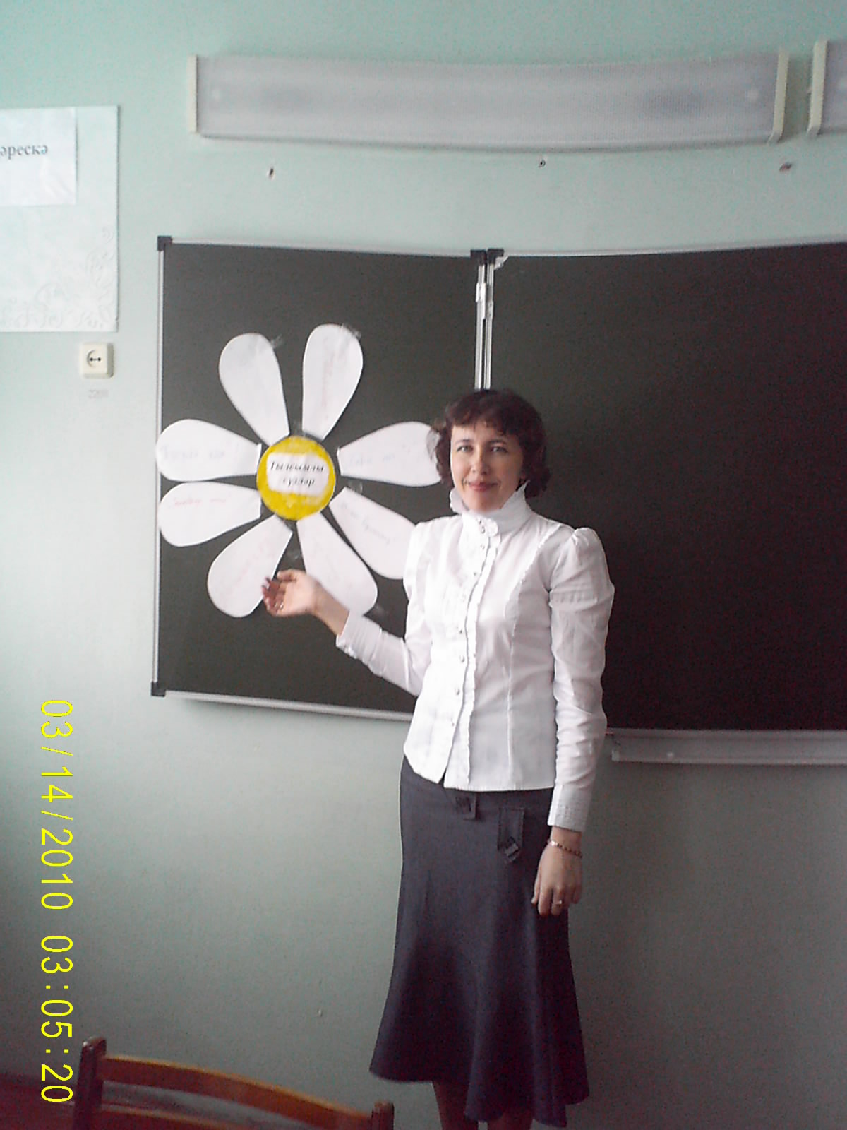
“Тәмле сүзеңне кызганма
Син, дустым, сөйләшкәндә.
Ягымлы һәм мөлаем бул.
Кешегә эндәшкәндә.

-“Хәерле төн!”,”Тыныч йокы!” –
Телибез йоклаганда.
- “Хәерле иртә!” –дибез без
Йокыдан уянганда.

“Тәмле телебезне”, дуслар
Кызганмыйча сөйләшик.
Тик ягымлы сүзләр белән
Бер – беребезгә эндәшик.

2.Алган белемнәрне ныгыту
-Ә хәзер тылсымлы сүзләр кулланып, диалог төзерсез.
Темалар:
- Телефоннан сөйләшү.
- Китапханәдә китап сорау.
- Карт әбигә ярдәм тәкъдим итү.
4) Кунакка чакыру.
- Ә хәзер инде “Исәнләшү” дигән шигырь тыңлап үтәрбез.

Исәнлек – саулык сорашу-
Кешеләргә хас гадәт,
Тәрбиянең башлангычын
Бирүче изге әдәп.
“Исәнмесез”, диеп әгәр
Сорасалар хәлеңне,
Гел икенче кеше итеп
Хис итәсең үзеңне.
Җанга рәхәт булып китә,
Күтәрелә күңелләр.
Тоясың тәндә җиңеллек,
Ачылып китә йөзләр.
Исәнләшү- күркәм гадәт,
Килгән элек –электән.
Саулык сорап, хәл белешкән
Кешеләр чын йөрәктән.
Исәнләшү – ул хөрмәтләү
Кече, өлкән,һәркемне.
Исәнләшүдән башлана
Безнең яшәү һәркөнне.
Исәнләшик барысы белән,
Кемлегенә карамыйк.
Әйтеп аны чын күңелдән,
Без тормышта ямь алыйк.
- Ә хәзер күзләребезне бер минутка йомабыз, ял итәбез. (Шул чакта укучыларның парталарына киселгән открыткалар кую.Мәкальнең яртысы бер укучыда, ә калганы икенчесендә)
- Күзләрне ачтык.Сез алдыгызда открыткалар.Хәзер сез үз яртыгызны эзләп табарга тиеш.
- Мәкальләрне укыйсыз һәм яныгыздагы сыйныфташыгызга иң матур сүзләрне әйтәсез.
1.Аз сөйлә, күп эшлә
2.Аз сөйлә, күп тыңла
3.Халык әйтсә, хак әйтер
4.Сөйдергән дә тел, көйдергән дә тел
5.Иле барның теле бар
6.Сүз канатсыз, ләкин оча
7.Сүзнең башыннан элек ахырын уйла
8.Теле татлының дусты күп була
- Кешенең сөйләмендә көзгедә чагылган кебек аның тәрбиясе,культурасы чагыла.Хәзер сөйләшү әдәпләре белән танышыйк:
1.Сөйләшкәндә артык кычкырмагыз
2.Артык акрын да сөйләшмәгез
3.Тыңлый белегез
4.Тәрбиясез сүзләр кулланмагыз
5.Арттырып сөйләмәгез
6.Ялганламагыз
7.Башкаларга сүз бирмичә үзегез генә сөйләп утырмагыз
8.Кеше сүзен бүлдермәгез
9.Хөрмәт сүзләрен кулланыгыз
10.Берәр нәрсә турында сорасалар, кәефегез булмаса да әдәпле җавап бирегез.
3.Йомгаклау
-“Җылы сүз җан эретә”- диләр. Кеше сөйләшкәндә, урынына яки җаена карап, үткер сүзләр, әйтемнәр куллана ала.Ләкин тупас сүзләр куллану тәрбиясезлекне белдерә. Кешене сүз белән генә түгел, интонация белән дә үпкәләтергә, кәефен бозарга мөмкин.Мәсәлән, бер “әйе” сүзенең генә дә әллә ничә төрле интонациясе бар.(сорау,раслау,мыскыллау)
Пычранган киемне юып куйсаң, ул чистара.Әйткән сүзне юып төшереп булмый, ул онытылмый.”Әйткән сүз – аткан ук”, дип юкка гына әйтми халык.
Сүз әйтергә тәвәккәлек кирәк,
Сүз йөрәккә ялкын үткәрә.
Сүз киптерә,төп башына терәп,
Сүз меңнәрне яуга күтәрә.

Сүз зиһенне кайрый кайрак кебек,
Сүз сафларны ипли корычтай.
Сүз көрәшкә чыга байрак кебек,
Сүз дошманны кисә кылычтай.

Сөйдергән дә шул,
Биздергән дә шул,
Иң татлы да шул,
Иң ачы да шул.
Өй эше “Җылы сүз җан эретә” дигән темага инша язарга

